***Тематичний контроль з розділу 1  "Вступ. Виникнення та становлення Русі-України".***

1. Позначте відповіді, які стосуються правління князя Аскольда (2 правильні відповіді):
2. Здійснив похід на Константинополь у 860 р.
3. Боровся з печенігами
4. Прийняв хрещення
5. Охрестив Русь - Україну
6. Хто і у якому році вбив князя Святослава і зробив, за легендою, із його черепа келих?
7. 971 р. імператор Констянтин Багрянородний
8. 972 р. імператор Іоан Цимісхій
9. 972 р. хан Куря
10. 973 р. хан Котян
11. Порахуй скільки століть минуло від правління Аскольда і Діра до нашого часу?*
12. 11 ст.
13. 21 ст.
14. Яку релігію сповідувала більшість слов’ян Русі-України в ІХ–Х ст.?
15. язичництво
16. іслам
17. християнство
18. індуїзм
19. Як називалося місто, спалене Ольгою
20. Київ
21. Зимнівське городище
22. Константинополь
23. Іскоростень
24. У якому році розпочалася християнізація Русі?
25. 980 р.
26. 982 р.
27. 988 р.
28. 991 р.
29. Виберіть із переліку князя-воїна, який, за переказами, перш ніж іти у бій казав: «Іду на ви».
30. Олег
31. Аскольд
32. Ігор
33. Ольга
34. Святослав
35. Яку імперію зруйнував князь Святослав?
36. Візантійську
37. Німецьку
38. Хозарську
39. Болгарську

9. Військо князя називалось...

1. Дружина
2. Загін
3. Рать
4. Орда
5. Чому перший кам’яний храм на Русі називався Десятинною церквою?
6. Будівництво храму вартувало князю 10 тис. гривень сріблом та 10 тис. робітників, які упродовж 3-х років будували цю монументальну споруду.
7. На будівництво храму князь Русі виділяв десяту частину свого майна.
8. На будівництво та утримання храму князь закладав 10 % від усіх прибутків держави.
9. Храм займав ділянку розміром 10х10 метрів.

11. Виберіть із переліку правителя, який через свою необачність та жадібність був вбитий своїми ж підданими, ба більше, розірваний між дерев.

1. Олег
2. Аскольд
3. Ігор
4. Ольга
5. Святослав
6. Напиши коротко ( до 5 речень) про політику князя якого зображено на ілюстрації.

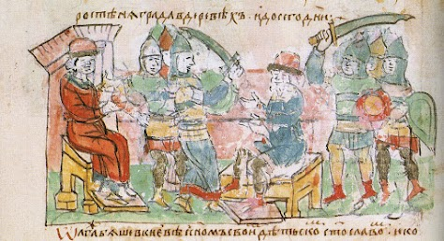



13. Визначте, про кого з історичних осіб йде мова: “У 882 році, зібравши дружину з варягів, чуді, словенів та інших племен (хто?)______ виступив на Київ. Його прибуття під стіни столиці Русі і стало сигналом для змовників, які, імовірно, вбили Аскольда і відкрили ворота міста.”

1. Святослав
2. Олег
3. Аскольд
4. Ольга
5. Виберіть з переліку легендарних засновників Києва? Визначте 3 правильні відповіді.
6. Кий
7. Аскольд
8. Щек
9. Хорив
10. Рус
11. Кирило
12. Андрій